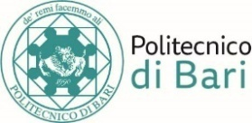

Centro Servizi Amministrativo-Contabili

Ufficio Contratti di Lavoro Autonomo e Borse di studio

**AVVISO**

**Oggetto COLLOQUIO-procedura selettiva, per titoli e colloquio, di cui al bando emanato con D.D. n. 287 del 22/06/2020 - Attribuzione di n. 3 borse di studio e ricerca *post-lauream* NELL’AMBITO DEL PROGETTO INTERREG “YESS” – COOPERATIONPROGRAMME INTERREG V-A GREECE-ITALY (EL-IT) 2014-2020 MIS CODE 5003645 CUP D96C18000480007 – RESPONSABILE SCIENTIFICO PROF. EUGENIO DI SCIASCIO.**

Con riferimento alla procedura selettiva in oggetto, si comunica che il colloquio, avrà luogo il giorno 14.07.2020 a partire dalle ore 09:00.

. La prova orale è pubblica e sarà accessibile da remoto al seguente link: <http://www.poliba.it/it/ateneo/concorsi>.

Bari, 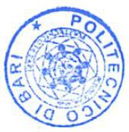06.07.2020

f:to Il Responsabile del Procedimento dott.ssa Maria Rosaria Zaccheo